BarreLayerSelection.dll

Auteur: Michel Pothier Date: 26 aout 2013 Version : 0001

Description

Barre ArcMap d’outils personnels (Addins) qui permet d’effectuer différents traitements (Union, Intersection, Différence, Créer, Retirer, Détruire) relatifs à la conservation des éléments selon la sélection d’éléments et/ou la liste d’identifiants d’éléments contenus dans les « FeatureLayers ».

Les « Layers » sont seulement des couches de représentation qui font référence à des données topographiques. Il y a plusieurs types de « Layers », cependant seuls les « FeatureLayers », qui font référence à des données topographiques vectorielles comme les « FeatureClass », sont considérés dans cet outil. Les « Layers » de type différents des « FeatureLayers », comme par exemple les « RasterLayers » qui font référence à des données topographiques matricielles (ex : fichier.jpeg), seront ignorés car ils ne font pas liés à des « FeatureClass » et donc à des sélections d’éléments.

Dans ArcMap, une même « FeatureClass » peut être contenu dans plusieurs « FeatureLayers » avec des propriétés de représentation différentes ou semblables selon les besoins. Lorsqu’une même donnée est modifiée dans une « FeatureClass » qui est contenue dans plusieurs « FeatureLayers », elle affectera tous les « FeatureLayers » qui la contiennent.

Un « FeatureLayer » peut contenir deux types de sous-ensemble d’éléments provenant d’une « FeatureClass ». La première se fait via une requête attributive ce qui implique que seuls les éléments qui respectent cette requête seront présents dans ce « FeatureLayer ». La deuxième se fait via une liste d’identifiants d’éléments (OID) qui ont été préalablement sélectionnés et conservés dans un « FeatureLayer ». Cet outil permet justement d’effectuer différents traitements sur le deuxième type de sous-ensemble, soit la liste d’identifiants d’éléments.

Ce traitement est utilisable en mode interactif à l’aide de ses interfaces graphiques et doit être utilisé dans ArcMap (ArcGisESRI).

Note : Les commandes UnDo/ReDo fonctionne avec l’ajout et la destruction des Layers effectués lors de ces traitements

Commandes

La barre de menu sur la conservation de la sélection des éléments dans les « FeatureLayers » se nomme « MPO-BarreLayerSelection » et contient six commandes.

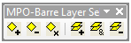
Figure 1 : Barre contenant les commandes de MPO-BarreLayerSelection.

Le nom des commandes sont les suivantes et respectent l’ordre dans la barre des menus:

cmdCreerListeIdentifiant
Permet de créer un nouveau « FeatureLayer » contenant seulement les éléments de la sélection de chacun des « FeatureLayers » visibles dans lesquels une sélection est présente. Les anciens « FeatureLayers » seront détruits. Seuls les éléments sélectionnés seront conservés dans les « FeatureLayers » peu importe s’ils contiennent ou non une liste d’identifiants d’éléments. Les requêtes attributives seront conservées dans chacun des « FeatureLayers » si présentes, mais pas les jointures. Les « FeatureLayers » non visibles ou n’ayant aucun élément de sélectionné ne seront pas affectés par ce traitement.
Avant
Élément non sélectionné
Élément sélectionné
Layer1 – Classe1
Layer2 – Classe2
Layer1 – Classe1
Un nouveau Layer est créé pour tous les Layers visibles qui possèdent une sélection d’éléments. Tous les anciens Layers sont détruits. Les nouveaux Layers seront créés avec certaines propriétés de leur Layer correspondant comme leur nom, leur classe, leurs couleurs et leur requête attributive si présente.
Après
Layer2 – Classe2

cmdRetirerListeIdentifiant
Permet de retirer les éléments sélectionnés qui sont contenus dans les « FeatureLayers » visibles. Seuls les éléments non sélectionnés seront conservés dans les « FeatureLayers » peu importe s’ils contiennent ou non une liste d’identifiants d’éléments. Les requêtes attributives seront conservées dans chacun des « FeatureLayers » si présentes, mais pas les jointures. Les « FeatureLayers » non visibles ou n’ayant aucun élément de sélectionné ne seront pas affectés par ce traitement. Une confirmation est demandée pour exécuter cette commande.
Avant
Élément non sélectionné
Élément sélectionné
Layer1 – Classe1
Layer2 – Classe2
Layer1 – Classe1
Un nouveau Layer est créé pour tous les Layers visibles qui possèdent une sélection d’éléments. Tous les anciens Layers sont détruits. Les nouveaux Layers sont créés avec certaines propriétés de leur Layer correspondant comme leur nom, leur classe, leurs couleurs et leur requête attributive si présente.
Après
Layer2 – Classe2

cmdDetruireListeIdentifiant
Permet de détruire la liste d’identifiants d’éléments présente dans tous les « FeatureLayers » visibles. En d’autres mots, tous les éléments de la « FeatureClass » seront présents dans les « FeatureLayers » après ce traitement à moins qu’il y ait une requête attributive déjà présente. Donc seuls les éléments de la requête attributive seront conservés. Les « FeatureLayers » non visibles ou n’ayant aucune liste d’identifiants d’éléments ne seront pas affectés par ce traitement. Une confirmation est demandée pour exécuter cette commande.

Avant
Élément non sélectionné
Élément sélectionné
Layer1 – Classe1
Layer2 – Classe2
Layer1 – Classe1
Un nouveau Layer est créé pour tous les Layers visibles qui possèdent une liste d’identifiants d’éléments. Tous les anciens Layers sont détruits. Les nouveaux Layers sont créés avec certaines propriétés de leur Layer correspondant comme leur nom, leur classe, leurs couleurs et leur requête attributive si présente.
Après
Layer2 – Classe2

cmdUnionSelection
Permet de créer un nouveau « FeatureLayer » contenant seulement l’Union de toute les listes d’identifiants d’éléments contenues dans tous les « FeatureLayers » et correspondant à la « FeatureClass » du premier « FeatureLayer » visible traité. Les « FeatureLayers » contenant une « FeatureClass » différente de ce premier « FeatureLayer » seront ignorés lors du traitement. Le nouveau « FeatureLayer » ne contiendra aucune particularité des autres « FeatureLayers » (Requête attributive, Jointure, etc). La représentation de ce nouveau « FeatureLayer » est attribuée aléatoirement. Son nom correspond au nom du premier « FeatureLayer » avec l’ajout du mot « _Union » à la fin.

Avant
Après
Élément non sélectionné
Élément sélectionné
Tous les Layers ont la même classe. Les Layers qui n’ont pas cette classe ne seront pas traités.
Layer1 – Classe1
Layer2 – Classe1
Layer1_union – Classe1
Tous les anciens Layers sont conservés. Un nouveau Layer est créé avec certaines propriétés du premier Layer comme son nom et sa classe mais pas ses couleurs.

cmdIntersectSelection
Permet de créer un nouveau « FeatureLayer » contenant seulement l’Intersection de toute les listes d’identifiants d’éléments contenues dans tous les « FeatureLayers » correspondant à la « FeatureClass » du premier « FeatureLayer » visible traité. Les « FeatureLayers » contenant une « FeatureClass » différente de ce premier « FeatureLayer » seront ignorés lors du traitement. Le nouveau « FeatureLayer » ne contiendra aucune particularité des autres « FeatureLayers » (Requête attributive, Jointure, etc). La représentation de ce nouveau « FeatureLayer » est attribuée aléatoirement. Son nom correspond au nom du premier « FeatureLayer » avec l’ajout du mot « _intersect » à la fin.

Avant
Après
Élément non sélectionné
Élément sélectionné
Tous les Layers ont la même classe. Les Layers qui n’ont pas cette classe ne seront pas traités.
Layer1 – Classe1
Layer2 – Classe1
Layer1_intersect – Classe1
Tous les anciens Layers sont conservés. Un nouveau Layer est créé avec certaines propriétés du premier Layer comme son nom et sa classe mais pas ses couleurs.

cmdDifferenceSelection
Permet de créer un nouveau « FeatureLayer » contenant seulement la Différence de toute les listes d’identifiants d’éléments contenues dans tous les « FeatureLayers » correspondant à la « FeatureClass » du premier « FeatureLayer » visible traité. Attention, le résultat obtenu est différent selon l’ordre des « FeatureLayers » présents. Les « FeatureLayers » contenant une « FeatureClass » différente de ce premier « FeatureLayer » seront ignorés lors du traitement. Le nouveau « FeatureLayer » ne contiendra aucune particularité des autres « FeatureLayers » (Requête attributive, Jointure, etc). La représentation de ce nouveau Layer est attribuée aléatoirement. Son nom correspond au nom du premier « FeatureLayer » avec l’ajout du mot « _difference » à la fin.

Avant
Après
Élément non sélectionné
Élément sélectionné
Tous les Layers ont la même classe. Les Layers qui n’ont pas cette classe ne seront pas traités.
Layer1 – Classe1
Layer2 – Classe1
Layer1_difference – Classe1
Tous les anciens Layers sont conservés. Un nouveau Layer est créé avec certaines propriétés du premier Layer comme son nom et sa classe mais pas ses couleurs. Le résultat sera différent si le Layer2 est placé avant le Layer1 dans ArcMap.

Exemples d’utilisation
La barre « MPO-BarreLayerSelection » et ses commandes sont accessibles via l’application ArcMap (ArcGis de ESRI).

La barre est présente dans l’application ArcMap via le menu Customize - Customize mode - Toolsbar. ).

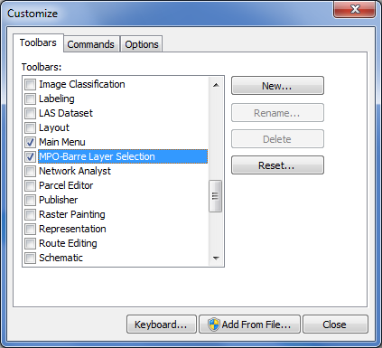
Figure 2 : Exemple du menu pour insérer la barre dans ArcMap.

Les commandes sont présentent dans l’application ArcMap via le menu Customize - Customize mode - Commands.

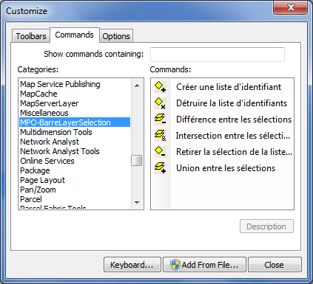
Figure 3 : Exemple du menu pour insérer les commandes dans ArcMap.

Si la Toolbar et la catégorie « MPO-BarreLayerSelection » sont absente, il faut l’ajouter en utilisant l’une des deux procédures suivantes :

Procédure 1 :
- Afficher le menu Customize tel que montré précédemment
- Activer le bouton « Add from file »
- Sélectionner le répertoire et le fichier avec l’extension .EsriAddIn

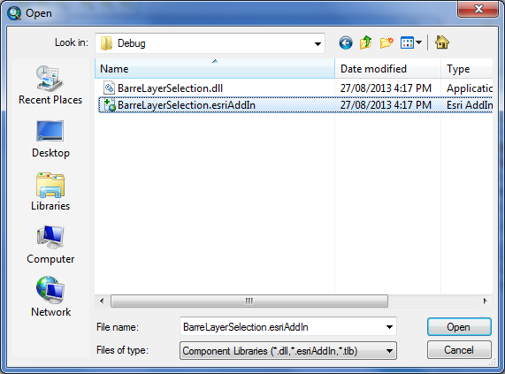
Figure 4 : Exemple du gestionnaire des AddIn contenant le AddIn de la barre.

Procédure 2 :
- Afficher le gestionnaire des AddIn via le menu Customize – Add In manager
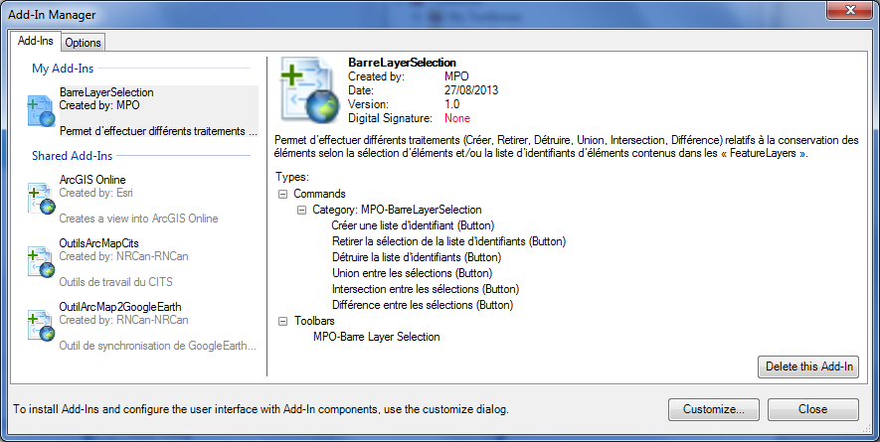
Figure 5 : Exemple du gestionnaire des AddIn contenant le AddIn de la barre.

- Ajouter le répertoire contenant le AddIn de la barre via le bouton « Add Folder » de l’onglet Options.

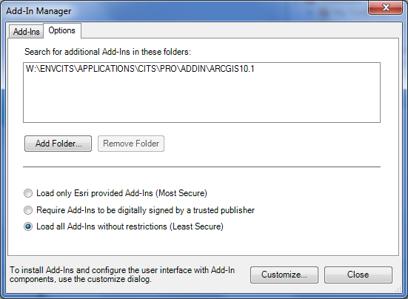
Figure 6 : Exemple du gestionnaire des AddIn pour ajouter/détruire un répertoire.

Limites du logiciel
-Les commandes contenues dans cette barre utilisent les FeatureLayers visibles et la sélection d’éléments.

Composantes du logiciel

-Ce programme utilise les objets contenus dans ArcObject de ESRI.

Messages d’erreur

- Lire les messages d’erreur et contacter la personne responsable au besoin.

